BARNEHAGEN SKAL IVARETA BARNAS BEHOV FOR OMSORG
Vi utøver profesjonell omsorg. Alle barn blir «speilet», møtt med åpenhet, varme, interesse og omsorg fordi barna lærer å forstå seg selv ved å tolke andres reaksjoner på det de gjør og sier.
På denne måten kan den voksnes tilbakemelding til barnet i kommunikasjonen styrke barns selvbilde og gi dem troen på seg selv, egne evner og at barnet vil lykkes. De skal også få den støtten de trenger for å lykkes. Omsorg er en forutsetning for barnas trygghet og trivsel, og for utvikling av empati og nestekjærlighet. Personalet skal arbeide for et miljø som ikke bare gjør barna til mottakere av omsorg, men som også verdsetter barnas egne omsorgshandlinger.
Personalet skal
- ivareta barnas behov for fysisk omsorg, inkludert behov for ro og hvile
- legge til rette for at barna kan knytte seg til personalet og til hverandre
- sørge for at alle barn opplever trygghet, tilhørighet og trivsel i barnehagen
- møte alle barn med åpenhet, varme og interesse og vise omsorg for hvert enkelt barn
- være lydhør for barnas uttrykk og imøtekomme deres behov for omsorg med sensitivitet
- støtte og oppmuntre barna til å vise omsorg for andre og til selv å kunne ta imot omsorg
- bidra til at barna kan utvikle tillit til seg selv og andre.

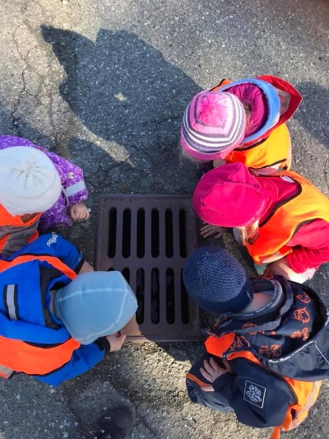 | 